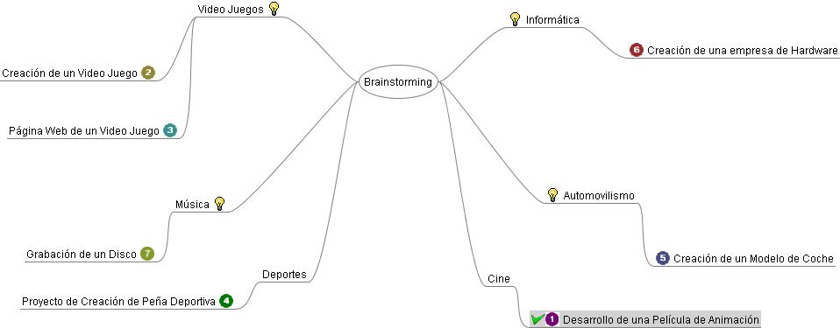
Ilustración 1: Diagrama de Brainstorming

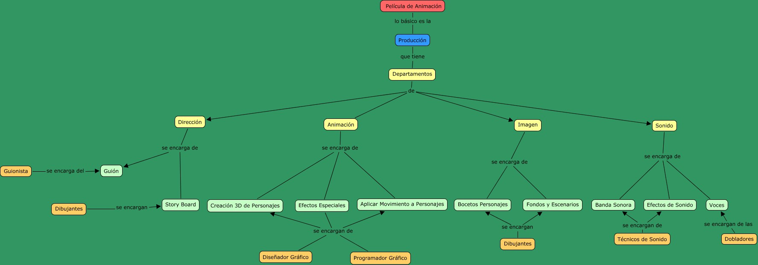
Ilustración 2: Diagrama CMAP (Creación Película Animación)

